湘阴县2016年第二次教师招聘考试试教入围人员和时间确定
湘阴县2016年第二次教师招聘考试笔试成绩已公布，通过紧张激励的笔试竞争，共有33名在笔试比拼中表现优秀的考生进入试教环节。期待他们在接下来的环节中都有好的发挥，为壮大教师队伍力量奉献自己的力量。因试教时间调整，请所有参加试教的考生注意本文底部注意事项。
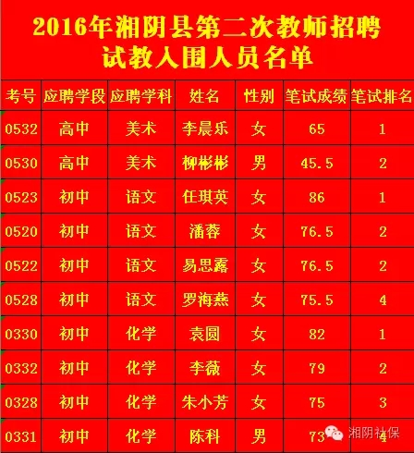
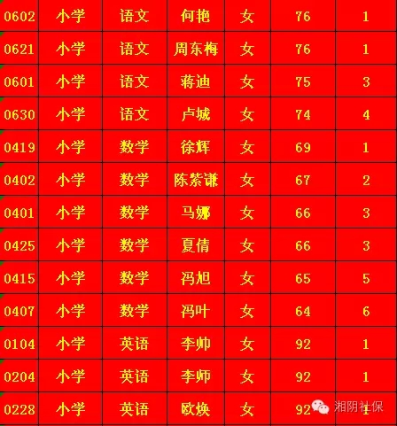
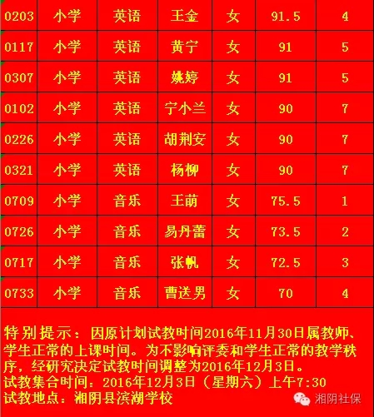

特别提示：

因原计划试教时间2016年11月30日属教师、学生正常的上课时间。为不影响评委和学生正常的教学秩序，经研究决定试教时间调整为2016年12月3日。

试教集合时间：2016年12月3日（星期六）上午7:30

试教地点：湘阴县滨湖学校

